Esercizio 1 (11 punti)
Un Bridge è attestato contemporaneamente su due segmenti distinti di rete, come mostrato in Figura; sul primo segmento sono attestate due stazioni (A e B), sul secondo una stazione (C). Il Bridge è un particolare tipo di stazione che memorizza ciascuna trama che arriva da un segmento di rete solo se destinata all’altro segmento di rete e, una volta ricevuta completamente, la ritrasmette sull’altro segmento (tale comportamento è valido, in modo indipendente l’uno dall’altro, in entrambi i sensi); le trame restano in memoria del Bridge fino a quando la trasmissione sull’altro segmento non è andata a buon fine.
Le stazioni generano trame dati destinate a una sola delle altre stazioni e quando una stazione riceve una trama destinata a lei, la elabora e risponde con una trama di acknowledge (destinata alla stazione che aveva inviato la trama con i dati).
Sul segmento 1 le stazioni A, B e il Bridge utilizzano per la trasmissione delle trame un protocollo CSMA persitent (1-persistent); sul segmento 2 la stazione C e il Bridge utilizzano un protocollo Slotted-Aloha e i semi associati alla stazione C e al bridge sono rispettivamente 12 e 20. In questa particolare configurazione, dunque, il Bridge funge da traduttore di protocollo. Le caratteristiche del sistema sono:
- velocità delle linee: 600 Kbit/s;
- lunghezza delle trame dati e delle trame di acknowledge: 1050 byte;
- il ritardo di propagazione tra A e B e’ uguale a quello tra B e il Bridge ed e’ pari a τ (tau), ove τ e’ pari a 3 msec; il ritardo tra il Bridge e C e’ nullo
- gli intervalli usati dallo Slotted-ALOHA sono pari al tempo di trama e iniziano a t=600 msec.
La stazione A genera una trama destinata alla stazione C all’istante tA=638 msec; una volta ricevuta, la stazione C impiega 5 msec per elaborare la trama e dopo tale ritardo genera la trama di acknowledge.
La stazione B genera 2 trame, una destinata alla stazione C e una alla stazione A, entrambe all’istante tB=614, e le invia sequenzialmente in tale ordine (ovvero non trasmette la trama destinata ad A fino a quando non ha trasmesso correttamente la trama destinata a C). Una volta ricevuta, la stazione C impiega 5 msec per elaborare la trama e dopo tale ritardo genera la trama di acknowledge, mentre la stazione A impiega 76 msec per elaborare la trama e dopo tale ritardo genera la trama di acknowledge.
In caso di collisione nel segmento 1, si supponga che le stazioni decidono di ritrasmettere Z millisecondi dopo la fine della trasmissione della trama corrotta; il numero Z viene deciso secondo il seguente metodo:
- si attende un tempo pari a Z = Sc * N + T, dove
  - Sc = somma delle cifre che compongono l’istante di inizio trasmissione
  - N = numero di collisioni subite da quella trama
  - T tempo di trama
ad esempio, se l’istante di inizio trasmissione è 418 msec, Z = (4+1+8)*N + T.
In caso di collisione nel segmento 2, le stazioni ritrasmettono Z slot dopo (se Z=1, ritrasmettono lo slot successivo, se =2 dopo 2 slot, ...); Z è il risultato della seguente operazione (viene considerato solo l’intero inferiore) :
• sqrt(seme associato alla stazione * numero di collisioni consecutive)
ad esempio, se il seme è 35 e ci sono gia’ state 2 collisioni, Z = sqrt(35*2)= 8.
Determinare:
- graficamente le trasmissioni delle diverse trame, indicando se avviene collisione, in quali istanti essa viene eventualmente avvertita e da quali apparati (stazioni A, B, C o Bridge);
- il periodo di vulnerabilità del sistema preso in considerazione.
- [domanda aperta] Descrivere l’algoritmo CSMA 0-persistent.

Esercizio 2 (12 punti)
Si consideri la rete rappresentata in Figura, collegata ad Internet attraverso il canale C-X (il router X è il router di default per la rete). Sapendo che ciascuna LAN ospita il numero di host indicato, e che ad un host di LAN-5 è stato assegnato l’indirizzo 191.0.185.211:
- si assegnino gli indirizzi di rete, broadcast e default-gateway alle LAN 1, 2, 3, 4 e 5, minimizzando la dimensione del blocco CIDR assegnato alla rete, minimizzando la dimensione delle tabelle di routing dei router A, B e C, e predisponendo un blocco di indirizzi sufficiente a rispondere al quesito successivo (2);
- si assegnino gli indirizzi a ciascuna interfaccia che insiste su un canale punto-punto (A-B e B-C);
- si mostrino le tabelle di routing dei router A, C ed X.
- [domanda aperta]: se la rete utilizzasse RIP come algoritmo di routing, in caso di guasto del link tra A e B, si possono verificare situazioni di routing loop?

Esercizio 3 (10 punti)
Un’applicazione A deve trasferire 59.8 kbyte all’applicazione B utilizzando il protocollo TCP. Si supponga che la connessione tra A e B sia già stata instaurata. La trasmissione dei segmenti inizia al tempo t=0. Sono noti i seguenti parametri:
- MSS concordata pari a 650 byte;
- RCVWND annunciata da B ad A pari a 26 Kbyte, costante per tutto il tempo di trasmissione;
- SSTHRESH iniziale = RCVWND / 2;
- CWND= 1 segmento a t=0;
- RTT pari a 0.5 secondi, costante per tutto il tempo di trasferimento;
- RTO base = 2*RTT; nel caso di perdite consecutive dello stesso segmento, i timeout seguenti raddoppiano fino ad un massimo di 4 volte il RTO base, dopodiché la connessione viene abbattuta;
- il tempo di trasmissione dei segmenti è trascurabile rispetto RTT;
- il ricevitore riscontra immediatamente i segmenti.
Inoltre si supponga che la rete vada fuori servizio nel seguente intervallo di tempo:
- da t1=3.5s a t2=4s;
- da t3=6.5s a t4=7s.
Determinare:
- l’andamento della CWND nel tempo;
- il valore finale di CWND (sia graficamente, sia esplicitandolo);
- i valori assunti dalla SSTHRESH durante il trasferimento (graficamente);
- il tempo necessario per il trasferimento dei dati (sia graficamente, sia esplicitandolo);
- il numero di segmenti trasmessi ad ogni intervallo, specificando se ne vengono ricevuti i riscontri o meno (sia graficamente, sia esplicitando i valori).
- [domanda aperta] Come viene instaurata la connessione?

SOLUZIONE

Soluzione Esercizio 1
La figura mostra la trasmissione e le ritrasmissioni delle trame delle stazioni (A, B, C) e del bridge sui diversi segmenti di rete. Il tempo di trama e’ L/v, ovvero (1050*8)/600000 = 14 msec.

Traccia di soluzione: L’unica particolarità da sottolineare riguarda il segmento 2 (Slotted-ALOHA): la trama viene spedita non quando viene generata, ma all’inizio dello slot immediatamente successivo. Inoltre, il bridge riceve una trama dal lato Slotted-ALOHA mentre non ha ancora finito di gestire la trasmissione della precedente trama; il bridge, prima di trasmettere la nuova trama, completa la trasmissione della precedente.

Soluzione Esercizio 2
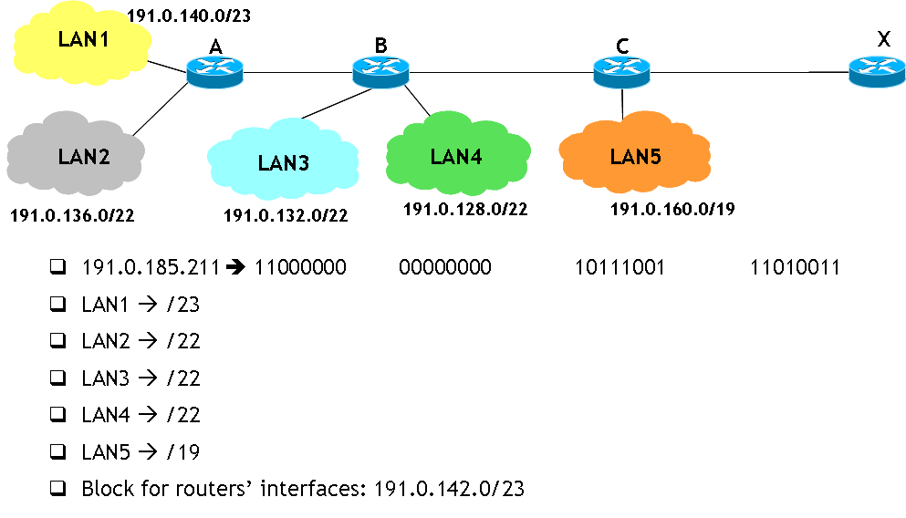

Soluzione Esercizio 3

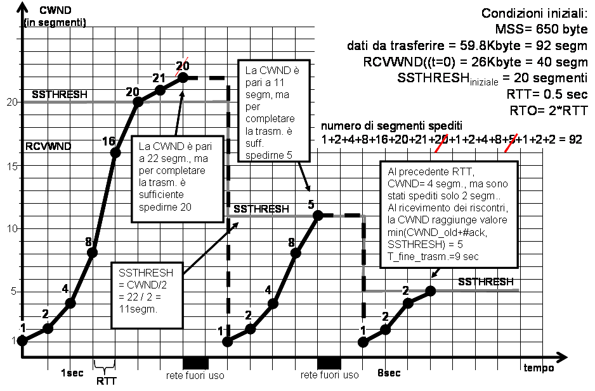

Traccia di soluzione: La trasmissione si conclude a T= 9 sec con una CWND pari a 5 segmenti. A T=8.5 sec, infatti, la CWND e’ pari a 4 segmenti, ma per completare la trasmissione e’ sufficiente spedirne 2; quando i 2 ack tornano indietro, la CWND viene calcolata come min(..., SSTHRESH) ...

Esercizio 1 (11 punti)

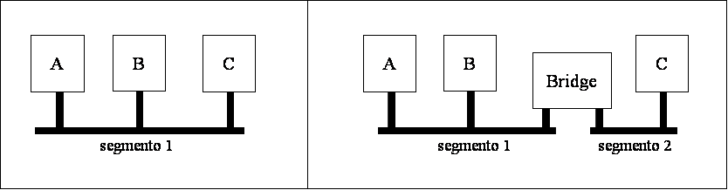
Tre stazioni (A, B e C) sono attestate al medesimo mezzo condiviso (figura di sinistra) e comunicano utilizzando il protocollo ALOHA; le caratteristiche del sistema sono le seguenti:
- velocità della linea: 1.6 Mbit/s;
- lunghezza delle trame: 1400 byte;
- ritardo di propagazione nullo;
Le stazioni A, B e C generano una trama a testa negli istanti tA=312 msec, tB=316 msec e tC=314 msec rispettivamente.
In caso di collisione, si supponga che le stazioni decidono di ritrasmettere Z millisecondi dopo la fine della trasmissione della trama corrotta; il numero Z viene deciso secondo il seguente metodo:
- si attende un tempo pari a Z = Sc * N + T, dove
  - Sc = somma delle cifre che compongono l’istante di trasmissione
  - N = numero di collisioni subite da quella trama
  - T tempo di trama
ad esempio, se l’istante di trasmissione è 418 msec, Z = (4+1+8)*N + T.
Determinare:
- graficamente le trasmissioni delle diverse trame, indicando in quali istanti le tre stazioni riescono a trasmettere con successo. (Suggerimento: non fare disegni in scala, soprattutto durante i “silenzi”, ma rispettare solo la proporzione nelle eventuali sovrapposizioni delle trame).

Si supponga poi che l’amministratore della rete decida di mettere un Bridge tra le stazioni B e C (si veda la figura, lato destro). Il Bridge è un particolare tipo di stazione che memorizza ciascuna trama che arriva da un segmento di rete e, una volta ricevuta completamente, la ritrasmette sull’altro segmento di rete (tale comportamento è valido, in modo indipendente l’uno dall’altro, in entrambi i sensi); le trame restano in memoria del Bridge fino a quando la trasmissione sull’altro segmento non è andata a buon fine. Anche il Bridge utlizza il protocollo ALOHA per comunicare. Si ipotizzi che le trame delle stazioni siano sempre dirette a tutte le altre stazioni.
Determinare:
- graficamente come sarebbe andata la trasmissione delle diverse trame nel caso in cui ci fosse stato il Bridge (vale lo stesso suggerimento di prima);
- [domanda aperta] spiegare brevemente se l’amministratore di rete ha fatto in generale una buona scelta introducendo il bridge (Suggerimento: non focalizzatevi sul caso specifico, ma considerate se in generale le considerazioni che fate sul sistema sono vere)

Esercizio 2 (11 punti)
Si consideri la rete IP disegnata nella seguente figura.
Avendo a disposizione il blocco CIDR 40.20.10.0/24
- Assegnare il piano di indirizzamento alle 4 LAN secondo i due seguenti criteri:
  - massimizzare il numero di host per LAN;
  - tutte le LAN devono avere lo stesso numero di host.
- Scrivere gli indirizzi di broadcast delle 4 LAN;
- Scrivere la tabella di routing di R2, considerando come metrica il numero di hop verso una destinazione; in caso si possa raggiungere una destinazione attraverso percorsi multipli equivalenti, si mostrino tutte le differenti possibilità.
- [domanda aperta]: se la rete utilizzasse RIP come algoritmo di routing, in caso di guasto del link tra R1 e R2, gli hosto attestati sulla LAN2 saranno ancora in grado di raggiungere le destinazioni attestate sulla LAN1?

Esercizio 3 (11 punti)
Un’applicazione A deve trasferire 154.5 kbyte all’applicazione B utilizzando il protocollo TCP. Si supponga che la connessione tra A e B sia già stata instaurata. La trasmissione dei segmenti inizia al tempo t=0. Sono noti i seguenti parametri:
- MSS concordata pari a 1500 byte;
- RCVWND annunciata da B ad A pari a 24 Kbyte; al tempo t = 2.5 sec la destinazione annuncia una RCVWND pari a 18 Kbyte; al tempo t = 3.5 sec la destinazione annuncia una RCVWND pari a 27 Kbyte;
- SSTHRESH iniziale = RCVWND;
- CWND= 1 segmento a t=0;
- RTT pari a 0.5 secondi, costante per tutto il tempo di trasferimento;
- RTO base = 2*RTT; nel caso di perdite consecutive dello stesso segmento, i timeout seguenti raddoppiano fino ad un massimo di 4 volte il RTO base, dopodiché la connessione viene abbattuta;
- il tempo di trasmissione dei segmenti è trascurabile rispetto RTT;
- il ricevitore riscontra immediatamente i segmenti.
Inoltre si supponga che la rete vada fuori servizio nel seguente intervallo di tempo:
- da t1=4.5s a t2=5s;
- da t3=6s a t4=9s.
Determinare:
- l’andamento della CWND nel tempo;
- il valore finale di CWND (sia graficamente, sia esplicitandolo);
- i valori assunti dalla SSTHRESH durante il trasferimento (graficamente);
- il tempo necessario per il trasferimento dei dati (sia graficamente, sia esplicitandolo);
- il numero di segmenti trasmessi ad ogni intervallo, specificando se ne vengono ricevuti i riscontri o meno (sia graficamente, sia esplicitando i valori).
- [domanda aperta] Come viene abbattuta la connessione?

SOLUZIONE

Soluzione Esercizio 1
La figura mostra la trasmissione e le ritrasmissioni delle trame delle stazioni (A, B, C) sul segmento di rete. Il tempo di trama e’ L/v, ovvero (1400*8)/1600000 = 7 msec.

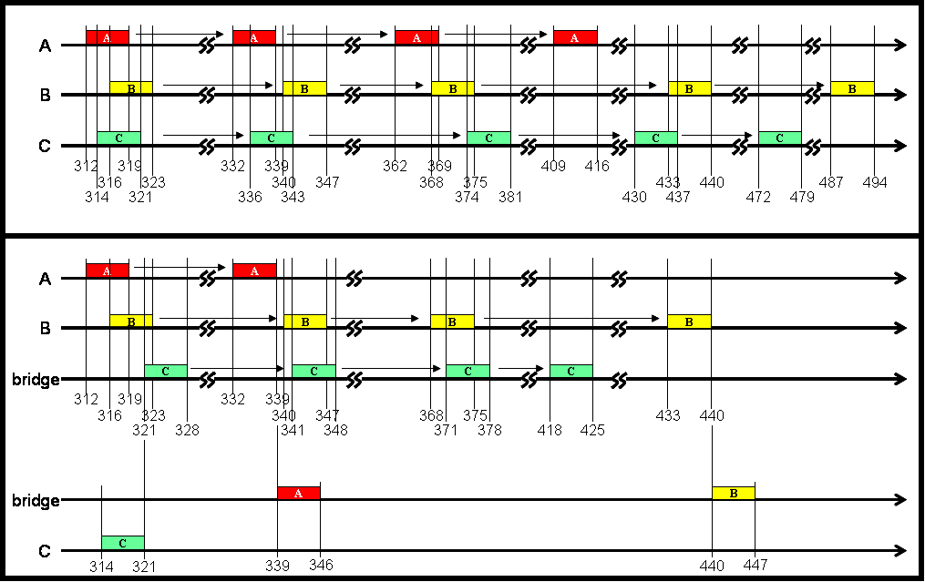

Traccia di soluzione: La trama A viene trasmessa correttamente a 409 msec, la trama B a 487 msec e la trama C a 430 msec. Nel caso del Bridge. La trama A viene trasmessa correttamente sull’altro segmento a 339 msec, la trama B a 440 msec e la trama C a 418 msec. L’introduzione del bridge non migliora la situazione, perche’ il numero di stazioni che si contendono il canale non cambia.

Soluzione Esercizio 2
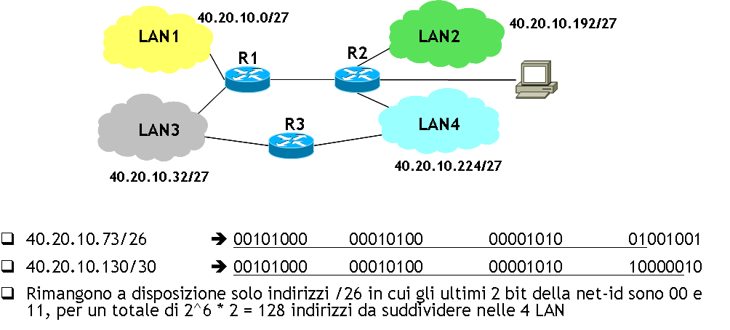

Soluzione Esercizio 3

Traccia di soluzione: La trasmissione si conclude a T= 11.5 sec con una CWND pari a 5+4/5 segmenti. Da osservare la crescita della CWND fino alla SSTHRESH quando la RCVWND aumenta. Inoltre, gli intervalli di rete fuori uso sono intervalli aperti, quindi a T = 9 sec la trasmissione va a buon fine.

Esercizio 1 (11 punti)
Un Bridge è attestato contemporaneamente su due segmenti distinti di rete, come mostrato in Figura; sul primo segmento sono attestate due stazioni (A e B), sul secondo una stazione (C). Il Bridge è un particolare tipo di stazione che memorizza ciascuna trama che arriva da un segmento di rete solo se destinata all’altro segmento di rete e, una volta ricevuta completamente, la ritrasmette sull’altro segmento (tale comportamento è valido, in modo indipendente l’uno dall’altro, in entrambi i sensi); le trame restano in memoria del Bridge fino a quando la trasmissione sull’altro segmento non è andata a buon fine.
Le stazioni generano trame dati destinate a una sola delle altre stazioni e quando una stazione riceve una trama destinata a lei, la elabora e risponde con una trama di acknowledge (destinata alla stazione che aveva inviato la trama con i dati).
Le stazioni e il Bridge utilizzano un protocollo CSMA persitent (1-persistent) per la trasmissione delle trame; le caratteristiche del sistema sono:
- velocità delle linee: 1 Mbit/s;
- lunghezza delle trame dati: 1750 byte;
- lunghezza delle trame di acknowledge: 750 byte;
Il ritardo di propagazione e’ un multiplo di τ (tau), ove τ e’ pari a 2 msec (ad es., il ritardo tra A e il bridge e’ pari a 4 ms).
La stazione A genera una trama destinata alla stazione C all’istante tA=275 msec; una volta ricevuta, la stazione C impiega 3 msec per elaborare la trama e dopo tale ritardo manda la trama di acknowledge.
La stazione B genera 2 trame, una destinata alla stazione C e una alla stazione A, entrambe all’istante tB=350, e le invia sequenzialmente in tale ordine (ovvero non trasmette la trama destinata ad A fino a quando non ha trasmesso correttamente la trama destinata a C). Una volta ricevuta, la stazione C impiega 3 msec per elaborare la trama e dopo tale ritardo manda la trama di acknowledge, mentre la stazione A impiega 16 msec per elaborare la trama e dopo tale ritardo manda la trama di acknowledge.
La stazione C genera una trama destinata alla stazione A all’istante tC=272 msec; una volta ricevuta, la stazione A impiega 8 msec per elaborare la trama e dopo tale ritardo manda la trama di acknowledge.
In caso di collisione, si supponga che le stazioni decidono di ritrasmettere Z millisecondi dopo la fine della trasmissione della trama corrotta; il numero Z viene deciso secondo il seguente metodo:
- si attende un tempo pari a Z = Sc * N + T, dove
  - Sc = somma delle cifre che compongono l’istante di inizio trasmissione
  - N = numero di collisioni subite da quella trama
  - T tempo di trama
ad esempio, se l’istante di inizio trasmissione è 418 msec, Z = (4+1+8)*N + T
Determinare:
- graficamente le trasmissioni delle diverse trame, indicando se avviene collisione, in quali istanti essa viene eventualmente avvertita e da quali apparati (stazioni A, B, C o Bridge);
- il periodo di vulnerabilità del sistema preso in considerazione;
- [domanda aperta] proporre una soluzione che risolva i problemi legati al sistema.

Attenzione: se il sistema presenta comportamenti mai osservati finora nello studio della materia, ipotizzare la possibile evoluzione e le conseguenze nel caso in cui il sistema si comporta effettivamente come state sostenendo.

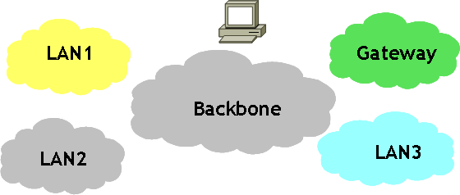
Esercizio 2 (11 punti)
Si consideri la rete IP riportata nella seguente figura, costituita da 3 Reti Locali (LAN1, LAN2 e LAN3 rispettivamente), una rete gateway utilizzata come default route, un PC, ed una rete di backbone che interconnette le reti citate in precedenza.
Ipotesi iniziali:
- la rete di backbone è composta solamente da collegamenti punto-punto
- il PC è connesso direttamente ai nodi della rete di backbone

Scrivere in notazione barrata (a.b.c.d/x) l’indirizzo delle tre reti locali, minimizzando la dimensione del blocco CIDR e sapendo che:
- la rete locale LAN1 corrisponde al più piccolo blocco CIDR contenente gli indirizzi 130.15.27.255 e 130.15.28.0;
- la rete locale LAN2 è in grado di ospitare 63 host e ha come indirizzo di broadcast 62.15.123.127;
- la rete locale LAN3 è in grado di ospitare 1000 host e ha come indirizzo di rete l’indirizzo 10.0.0.0

Disegnare la topologia della rete di backbone, sapendo che è costituita da 6 router (R1, R2, R3, ... , R6) e conoscendo le seguenti tabelle (parziali) di routing. La metrica utilizzata nelle tabelle di routing rappresenta il numero di hop che il pacchetto IP deve attraversare per arrivare a destinazione (es. metrica ‘1’ significa che il prossimo hop è quello indicato in destinazione, ovvero che si tratta di una consegna diretta.

Router 1 (R1)
Dest. Netmask Next Hop Interface Metric
LAN 2 unknown dir IF1 1
LAN 1 unknown R2 IF2 2
PC /30 R5 IF3 2
LAN 3 unkwown R6 IF4 2
LAN 1 unkwown R5 IF3 2
Default /0 R5 IF3 3

Router 6 (R6)
Dest. Netmask Next Hop Interface Metric
PC unknown R3 IF1 2
LAN 3 unknown dir IF2 1
LAN 2 unkwown R4 IF3 2
Default /0 R3 IF1 2

Quante sono le interfacce di rete presenti sull’host PC? Motivare la risposta.

Esercizio 3 (11 punti)
Un’applicazione A deve trasferire 64800 byte all’applicazione B utilizzando il protocollo TCP. Si supponga che la connessione tra A e B sia già stata instaurata. La trasmissione dei segmenti inizia al tempo t=0. Sono noti i seguenti parametri:
- MSS concordata pari a 900 byte;
- RCVWND annunciata da B ad A pari a 19800 byte; al tempo t = 10 sec la destinazione annuncia una RCVWND pari a 4500 byte;
- SSTHRESH iniziale = RCVWND;
- CWND= 1 segmento a t=0;
- RTT pari a 0.5 secondi; a causa del guasto che manda la rete fuori uso la prima volta (i tempi in cui la rete va fuori uso sono specificati più sotto), i segmenti inviati successivamente devono seguire un percorso diverso con RTT pari a 2.5 secondi; durante il secondo periodo di rete fuori uso, il guasto viene riparato e i segmenti inviati successivamente alla riparazione tornano a sperimentare un RTT pari a 0.5 sec; il parametro alfa che rientra nel calcolo dell’RTT e’ uguale a zero, ovvero l’RTT attuale dipende solo dall’ultimo RTT misurato;
- RTO base = 2*RTT; nel caso di perdite consecutive dello stesso segmento, i timeout seguenti raddoppiano fino ad un massimo di 4 volte il RTO base, dopodiché la connessione viene abbattuta;
- il tempo di trasmissione dei segmenti è trascurabile rispetto RTT;
- il ricevitore riscontra immediatamente i segmenti.
Inoltre si supponga che la rete vada fuori servizio nel seguente intervallo di tempo:
- da t1=3s a t2=3.5s;
- da t3=6.5s a t4=7s.
Quando la rete va fuori uso, tutti i segmenti presenti in rete vengono persi.
Si tracci l’andamento della CWND nel tempo e si determini in particolare:
- il valore finale di CWND (sia graficamente, sia esplicitandolo);
- i valori assunti dalla SSTHRESH durante il trasferimento (graficamente);
- il tempo necessario per il trasferimento dei dati (sia graficamente, sia esplicitandolo);
- il numero di segmenti trasmessi ad ogni intervallo, specificando se ne vengono ricevuti i riscontri o meno (sia graficamente, sia esplicitando i valori).
- [domanda aperta]: come viene aggiornato il valor medio dell’RTT (SRTT) durante una connessione?

SOLUZIONE

Soluzione Esercizio 1
La figura mostra la trasmissione e le ritrasmissioni delle trame delle stazioni (A, B, C) sul segmento di rete. Il tempo di trama e’ L/v, ovvero (1750*8)/1000000 = 14 msec per le trame dati e (750*8)/1000000 = 6 msec per le trame di acknowledge.

Il problema di fondo resta la dimensione troppo piccola della trama di acknowledge. Infatti il periodo di vulnerabilita’ e’ pari a 8 msec e con trame la cui trasmissione e’ inferiore a tale valore si rischia di non percepire le collisioni. Il sistema e’ dunque mal progettato. Una soluzione potrebbe essere imporre trame piu’ lunghe o inserire un bridge tra A e B (molto vicino a B) per spezzare il dominio di collisione.

Soluzione Esercizio 2
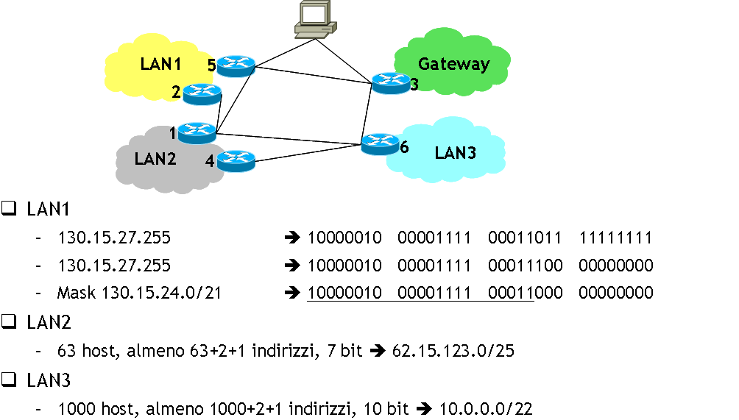

Soluzione Esercizio 3

Il punto critico risiede nel fatto che il nuovo RTT e’ piu’ grande del timeout impostato per il segmento ritrasmesso, per cui inizialmente il TCP non si rende conto dell’avvenuto cambiamento.

Esercizio 1 (11 punti)
Un Bridge è attestato contemporaneamente su due segmenti distinti di rete; agli estremi dei due segmenti di rete vi sono due stazioni A e B (si veda la figura sotto). Il Bridge è un particolare tipo di stazione che memorizza ciascuna trama che arriva da un segmento di rete e, una volta ricevuta completamente, la ritrasmette sull’altro segmento di rete (tale comportamento è valido, in modo indipendente l’uno dall’altro, in entrambi i sensi); le trame restano in memoria del Bridge fino a quando la trasmissione sull’altro segmento non è andata a buon fine.
Le stazioni e il Bridge utilizzano un protocollo CSMA persitent (1-persistent) per la trasmissione delle trame; le caratteristiche del sistema sono:
- velocità delle linee: 1.5 Mbit/s;
- lunghezza delle trame generate da A: 1500 byte;
- lunghezza delle trame generate da B: 1875 byte;
- ritardo di propagazione tra la stazione A e il Bridge: 1 msec;
- ritardo di propagazione tra la stazione B e il Bridge: 3 msec.
La stazione A genera 2 trame: una all’istante tA1=780 msec e una all’istante tA2=817 msec; la stazione B genera 2 trame, una all’istante tB1=780msec e una all’istante tB2=800msec.
In caso di collisione, si supponga che le stazioni decidono di ritrasmettere Z millisecondi dopo la fine della trasmissione della trama corrotta; il numero Z viene deciso secondo il seguente metodo:
- si attende un tempo pari a Z = Sc * N + T, dove
  - Sc = somma delle cifre che compongono l’istante di inizio trasmissione
  - N = numero di collisioni subite da quella trama
  - T tempo di trama
ad esempio, se l’istante di inizio trasmissione è 418 msec, Z = (4+1+8)*N + T
Determinare:
- graficamente le trasmissioni delle diverse trame, indicando se avviene collisione, in quali istanti essa viene eventualmente avvertita e da quali apparati (stazione A, B o Bridge);
- il periodo di vulnerabilità del sistema preso in considerazione.
- [domanda aperta]: Quant’e’ il valore massimo di ritardo di propagazione ammissibile?

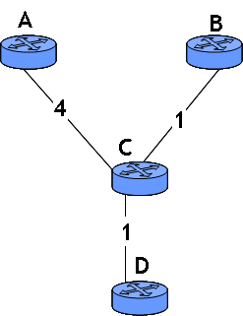
Esercizio 2 (11 punti)
Si consideri la rete mostrata in figura, ove e’ utilizzato l’algoritmo Distributed Bellman-Ford (DBF) classico senza alcun meccanismo aggiuntivo. Si ipotizzi che i router siano spenti, ovvero le tabelle di routing sono vuote. I router vengono accesi contemporaneamente al tempo t = 0. Una volta accesi, i router iniziano a mandare periodicamente il distance vector con le entry dei router conosciuti fino a quel momento.
- Si mostrino i messaggi scambiati fino al raggiungimento di una situazione di regime;
- Si mostrino i messaggi scambiati nel caso in cui il link tra C e B si guasti.
- [domanda aperta]: Sarebbe servito implementare la variante Spit-horizon? Sarebbe stato utile se si fosse usato un protocollo Link State, invece di un protocollo Distance Vector (che utilizza DBF)?

Esercizio 3 (11 punti)
Un’applicazione A deve trasferire 76.5 kbyte all’applicazione B utilizzando il protocollo TCP. Si supponga che la connessione tra A e B sia già stata instaurata. La trasmissione dei segmenti inizia al tempo t=0. Sono noti i seguenti parametri:
- MSS concordata pari a 900 byte;
- RCVWND annunciata da B ad A pari a 14.4 Kbyte; nei riscontri che arrivano al tempo t=1 secondi la destinazione annuncia una RCVWND pari a 10.8 Kbyte; nei riscontri che arrivano al tempo t=3 secondi la destinazione annuncia una RCVWND pari a 14.4 Kbyte;
- SSTHRESH iniziale = RCVWND;
- CWND= 1 segmento a t=0;
- RTT pari a 0.5 secondi, costante per tutto il tempo di trasferimento;
- RTO base = 2*RTT; nel caso di perdite consecutive dello stesso segmento, i timeout seguenti raddoppiano fino ad un massimo di 4 volte il RTO base;
- il tempo di trasmissione dei segmenti è trascurabile rispetto RTT;
- il ricevitore riscontra immediatamente i segmenti;
Inoltre si supponga che la rete vada fuori servizio negli intervalli di tempo:
- da t1=3.5s a t2=5.5s
- da t3=10s a t4=10.5s
Si tracci l’andamento della CWND nel tempo e si determini in particolare:
- il valore finale di CWND (sia graficamente, sia esplicitandolo);
- i valori assunti dalla SSTHRESH durante il trasferimento (graficamente);
- il tempo necessario per il trasferimento dei dati (sia graficamente, sia esplicitandolo);
- il numero di segmenti trasmessi ad ogni intervallo, specificando se ne vengono ricevuti i riscontri o meno (sia graficamente, sia esplicitando i valori).
- [domanda aperta] Se il TCP, invece di dividere l’infromazione in segmenti pari a MSS, utilizzasse segmenti pari a MSS/2 cosa succederebbe? E se usasse segmenti pari a 2MSS?

SOLUZIONE

Soluzione Esercizio 1
La figura mostra la trasmissione e le ritrasmissioni delle trame delle stazioni (A, B, C) sul segmento di rete.

Seguono i calcoli svolti per determinare in quale istante le singole stazioni decidono di ritrasmettere.
- Tempo di trama
  - (staz. A) T = (Lungh. trame)/(Velocità di trasm) = 1500*8bit/1500000bit/s = 8 msec.
  - (staz. B e C) T = (Lungh. trame)/(Velocità di trasm) = 1875*8bit/1500000bit/s = 10 msec.
- Stazione A, trama A2:
  - Z= (8+1+7)*1+8=24, istante di ritrasmissione= 825+24 = 849
- Stazione B, trama B2:
  - Z= (8+1+7)*1+10=26, istante di ritrasmissione= 827+26 = 853

Per quanto riguarda il periodo di vulnerabilità del sistema, visto la presenza del Bridge che spezza il dominio di collisione, ci sono due periodi di vulneabilita’ distiniti per i due segmenti: nel segmento su cui sono attestati A e il Bridge, esso e’ 2 msec (pari al doppio del ritardo di propagazione); sul segmento su cui sono attestati B e il Bridge, esso e’ 6 msec (doppio del ritardo di propagazione).

Soluzione Esercizio 2
La figura mostra le tabelle di routing e i distance vector inviati. In generale, quando un router viene acceso, conosce solo l’esistenza di sé stesso, per cui la sua tabella di routing contiene solo una riga (soluzione mostrata). Si può tuttavia pensare che l’amministratore di rete abbia introdotto nel router l’informazione sull’esistenza degli altri router della rete, mettendo come distanza “infinito”.
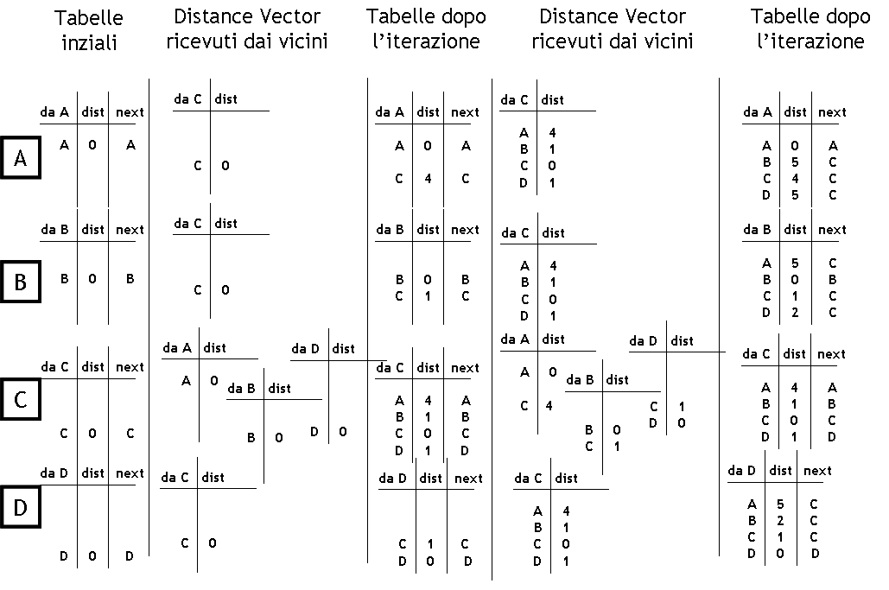Per quanto riguarda il secondo punto, lo scambio dei distance vector e l’aggiornamento delle tabelle e’ simile a quello visto ad esercitazione, ovvero avremo il fenomeno di counting to infinity.

Soluzione Esercizio 3

Ulteriori esercizi su Livello 2 e TCP (in ordine sparso)

Esercizio Livello 2
Tre stazioni (A, B e C) sono attestate al medesimo mezzo condiviso e comunicano utilizzando il protocollo Slotted-ALOHA. La lunghezza delle trame (e la corrispettiva durata degli slot) non è uguale per tutte le stazioni: le stazioni A e C, infatti generano trame la cui durata è pari a T, mentre la stazione B genera trame di durata T/2. Gli slot sono sincronizzati tra loro, in modo tale che gli slot delle stazioni A e C inizino sempre lo stesso istante e contengano esattamente due slot della stazione B (gli istanti di inizio degli slot della stazione B dunque avverrano alternativamente in corrispondenza dell’inizio degli slot delle altre stazioni e in corrispondenza di metà slot).Si suppone che il tempo di propagazione sia nullo.
Ad ogni stazione è associato un seme che serve per la generazione dei numeri casuali: alle stazioni A e B il seme “12” e alla C è associato il seme “5”.
Le stazioni A e B iniziano a trasmettere al primo slot, mentre la stazione C inizia lo slot successivo rispetto la trasmissione della stazione A.
In caso di collisione, si supponga che le stazioni decidono di ritrasmettere Z slot dopo (se Z=1, ritrasmettono lo slot successivo, se =2 dopo 2 slot, ...); Z è il risultato della seguente operazione (viene considerato solo l’intero inferiore):
- Z = sqrt(S*N), dove
  - sqrt è l’operazione di radice quadrata;
  - S = seme della stazione;
  - N = numero di collisioni consecutive;
ad esempio, se il seme è 35 e ci sono già state 2 collisioni, Z = sqrt(35*2)= 8
Si determini:
- graficamente l’evoluzione della trasmissione delle diverse trame, indicando i calcoli effettuati per determinare gli istanti di ritrasmissione in caso di collisione, fino a quando tutte le stazioni riescono a trasmettere con successo;
- il periodo di vulnerabilità del sistema preso in considerazione, giustificando il risultato (la sola indicazione del valore senza spiegazione non verrà considerata come risposta corretta).

SOLUZIONE Esercizio Livello 2

La figura mostra la trasmissione e le ritrasmissioni delle trame delle stazioni (A, B, C) sul segmento di rete. Seguono i calcoli svolti per determinare in quale istante le singole stazioni decidono di ritrasmettere. Da notare che il numero di slot è relativo a ciascuna stazione, quindi, ad esempio, il terzo slot successivo alla trasmissione di B è uno slot che rientra nel secondo rispetto alla stazione A.
- Stazione A:
  - prima collisione, Z= sqrt(12*1) =3, ovvero ritrasmette il terzo slot successivo;
  - seconda collisione, Z= sqrt(12*2) =4, ovvero ritrasmette il quarto slot successivo.
- Stazione B:
  - prima collisione, Z= sqrt(12*1) =3, ovvero ritrasmette il terzo slot successivo;
  - seconda collisione, Z= sqrt(12*2) =4, ovvero ritrasmette il quarto slot successivo;
  - terza collisione, Z= sqrt(12*3) =6, ovvero ritrasmette il sesto slot successivo.
- Stazione C:
  - prima collisione, Z= sqrt(5*1) =2, ovvero ritrasmette il secondo slot successivo;
  - seconda collisione, Z= sqrt(5*2) =3, ovvero ritrasmette il terzo slot successivo;
  - terza collisione, Z= sqrt(5*3) =3, ovvero ritrasmette il terzo slot successivo.

Per quanto riguarda il periodo di vulnerabilità del sistema, esso è definito sempre come periodo in cui, inviata una trama, ci possono essere collisioni; nel caso in considerazione, il periodo di vulnerabilità è pari alla durata dello slot maggiore, ovvero pari a T.

Esercizio TCP
Un’applicazione A deve trasferire 78 kbyte all’applicazione B utilizzando il protocollo TCP. Si supponga che la connessione tra A e B sia già stata instaurata. La trasmissione dei segmenti inizia al tempo t=0. Sono noti i seguenti parametri:
- MSS concordata pari a 1200 byte;
- RCVWND annunciata da B ad A pari a 24 Kbyte, costante per tutto il tempo di trasmissione;
- SSTHRESH iniziale = RCVWND;
- CWND= 1 segmento a t=0;
- RTT pari a 0.5 secondi, costante per tutto il tempo di trasferimento;
- RTO base = 2*RTT; nel caso di perdite consecutive dello stesso segmento, i timeout seguenti raddoppiano fino ad un massimo di 4 volte il RTO base, dopodiché la connessione viene abbattuta;
- il tempo di trasmissione dei segmenti è trascurabile rispetto RTT;
- il ricevitore riscontra immediatamente i segmenti.
Inoltre si supponga che la rete vada fuori servizio nel seguente intervallo di tempo:
- da t1=2s a t2=2.5s;
- da t3=6.5s a t4=7s.
Si tracci l’andamento della CWND nel tempo e si determini in particolare:
- il valore finale di CWND (sia graficamente, sia esplicitandolo);
- i valori assunti dalla SSTHRESH durante il trasferimento (graficamente);
- il tempo necessario per il trasferimento dei dati (sia graficamente, sia esplicitandolo);
- il numero di segmenti trasmessi ad ogni intervallo, specificando se ne vengono ricevuti i riscontri o meno (sia graficamente, sia esplicitando i valori).
Si supponga che al tempo t = 10 s l’applicazione passi al TCP ulteriori dati (pari a 14.4 kbyte) da trasferire alla destinazione; ipotizzando che la sessione non scada mai (ovvero la connessione rimane in piedi anche se non vengono trasmessi dati, mantenendo i valori di tutti i parametri utilizzati nella trasmissione, senza necessità di re-instaurare una nuova connessione), si tracci l’andamento della CWND fino a fine trasmissione, determinando il valore finale della CWND, il tempo necessario di trasferimento e il numero di segmenti trasmessi ad ogni intervallo.

SOLUZIONE Esercizio TCP

Esercizio Livello 2
Tre stazioni (A, B e C) sono attestate al medesimo mezzo condiviso e comunicano utilizzando il protocollo ALOHA; le caratteristiche del sistema sono le seguenti:
- velocità della linea: 1.2 Mbit/s;
- ritardo di propagazione nullo.
Le stazioni B e C generano trame di lunghezza fissa pari a 750 byte; la stazione A, invece, genera trame di lunghezza fissa pari al doppio della lunghezza delle trame generate dalle stazioni B e C.
I tempi di generazione delle trame delle diverse stazioni sono i seguenti:
- stazione A : una trama (A1) all’istante tA1=417 msec;
- stazione B : una trama (B1) all’istante tB1=400 msec;
- stazione C : una trama (C1) all’istante tC1=397 msec e una trama (C2) all’istante tC2=460msec.
In caso di collisione, si supponga che le stazioni decidono di ritrasmettere Z millisecondi dopo la fine della trasmissione della trama corrotta; il numero Z viene deciso secondo il seguente metodo:
- si attende un tempo pari a Z = Sc * N + T, dove
  - Sc = somma delle cifre che compongono l’istante di inizio trasmissione
  - N = numero di collisioni subite da quella trama
  - T tempo di trama
ad esempio, se l’istante di inizio trasmissione è 418 msec, Z = (4+1+8)*N + T
Si determini:
- graficamente l’evoluzione della trasmissione delle diverse trame, indicando i calcoli effettuati per determinare gli istanti di ritrasmissione in caso di collisione, fino a quando tutte le stazioni riescono a trasmettere con successo;
- il periodo di vulnerabilità del sistema preso in considerazione, giustificando il risultato (la sola indicazione del valore senza spiegazione non verrà considerata come risposta corretta).

SOLUZIONE Esercizio Livello 2

La figura mostra la trasmissione e le ritrasmissioni delle trame delle stazioni (A, B, C) sul segmento di rete. Seguono i calcoli svolti per determinare in quale istante le singole stazioni decidono di ritrasmettere.
- Tempo di trama
  - (staz. A) T = (Lungh. trame)/(Velocità di trasm) = 1500*8bit/1200000bit/s = 10 msec.
  - (staz. B e C) T = (Lungh. trame)/(Velocità di trasm) = 750*8bit/1200000bit/s = 5 msec.
- Stazione A, trama A1:
  - prima collisione, Z= (4+1+7)*1+10=22, istante di ritrasmissione= 427+22=449
- Stazione B, trama B1:
  - prima collisione, Z=(4+0+0)*1+5=9, istante di ritrasmissione= 405+9=414
  - seconda collisione, Z=(4+1+4)*2+5=23, istante di ritrasmissione= 419+23=442
- Stazione C, trama C1:
  - prima collisione, Z=(3+9+7)*1+5=24, istante di ritrasmissione= 402+24=426
  - seconda collisione, Z=(4+2+6)*2+5=29, istante di ritrasmissione= 431+29=460
Per quanto riguarda la trama C2, essa viene generata proprio all’istante di ritrasmissione della trama C1; il comportamento della stazioni in casi del genere non viene specificato nel protocollo, ma viene lasciato libero nell’implementazione: è dunque possibile che le due trame, C1 e C2, vengano trasmesse sia come mostrato in figura, sia in ordine inverso (in generale, la trasmissione sequenziale delle trame risulta più ragionevole).

Per quanto riguarda il periodo di vulnerabilità del sistema, si allarga il ragionamento fatto per determinare il periodo di vulnerabilità nel caso di trame di lunghezza costante per tutte le stazioni: detto t₀ l’istante di inizio trasmissione di una trama generata dalla stazione A, affinché non ci sia collisione, nessun’altra stazione deve iniziare a trasmettere nell’intervallo tra (t₀-T_{B,C}) e (t₀+T_{A}), dove T_{B,C} è il tempo di trama delle stazioni B e C pari a 5 msec e T_{A} è il tempo di trama della stazione A pari a 10 msec; lo stesso ragionamento si può replicare nel caso in cui siano le stazioni B o C ad iniziare a trasmettere. In definitiva il periodo di vulnerabilità è pari a 15 msec.

Esercizio TCP
Un’applicazione A deve trasferire 61.2 kbyte all’applicazione B utilizzando il protocollo TCP. Si supponga che la connessione tra A e B sia già stata instaurata. La trasmissione dei segmenti inizia al tempo t=0. Sono noti i seguenti parametri:
- MSS concordata pari a 900 byte;
- RCVWND annunciata da B ad A pari a 18 Kbyte, costante per tutto il tempo di trasmissione; nei riscontri che arrivano al tempo t=3 secondi la destinazione annuncia una RCVWND pari a 19.8 Kbyte;
- SSTHRESH iniziale = RCVWND;
- CWND= 1 segmento a t=0;
- RTT pari a 0.5 secondi, costante per tutto il tempo di trasferimento;
- RTO base = 2*RTT; nel caso di perdite consecutive dello stesso segmento, i timeout seguenti raddoppiano fino ad un massimo di 4 volte il RTO base, dopodiché la connessione viene abbattuta;
- il tempo di trasmissione dei segmenti è trascurabile rispetto RTT;
- il ricevitore riscontra immediatamente i segmenti.
Inoltre si supponga che la rete vada fuori servizio nel seguente intervallo di tempo:
- da t1=3s a t2=4.5s;
- da t1=5.5s a t2=7s.
Si tracci l’andamento della CWND nel tempo e si determini in particolare:
- il valore finale di CWND (sia graficamente, sia esplicitandolo);
- i valori assunti dalla SSTHRESH durante il trasferimento (graficamente);
- il tempo necessario per il trasferimento dei dati (sia graficamente, sia esplicitandolo);
- il numero di segmenti trasmessi ad ogni intervallo, specificando se ne vengono ricevuti i riscontri o meno (sia graficamente, sia esplicitando i valori).

SOLUZIONE Esercizio TCP

